070216

Quand le château d’amour fut pris
Tr : Yvonne Arnaud
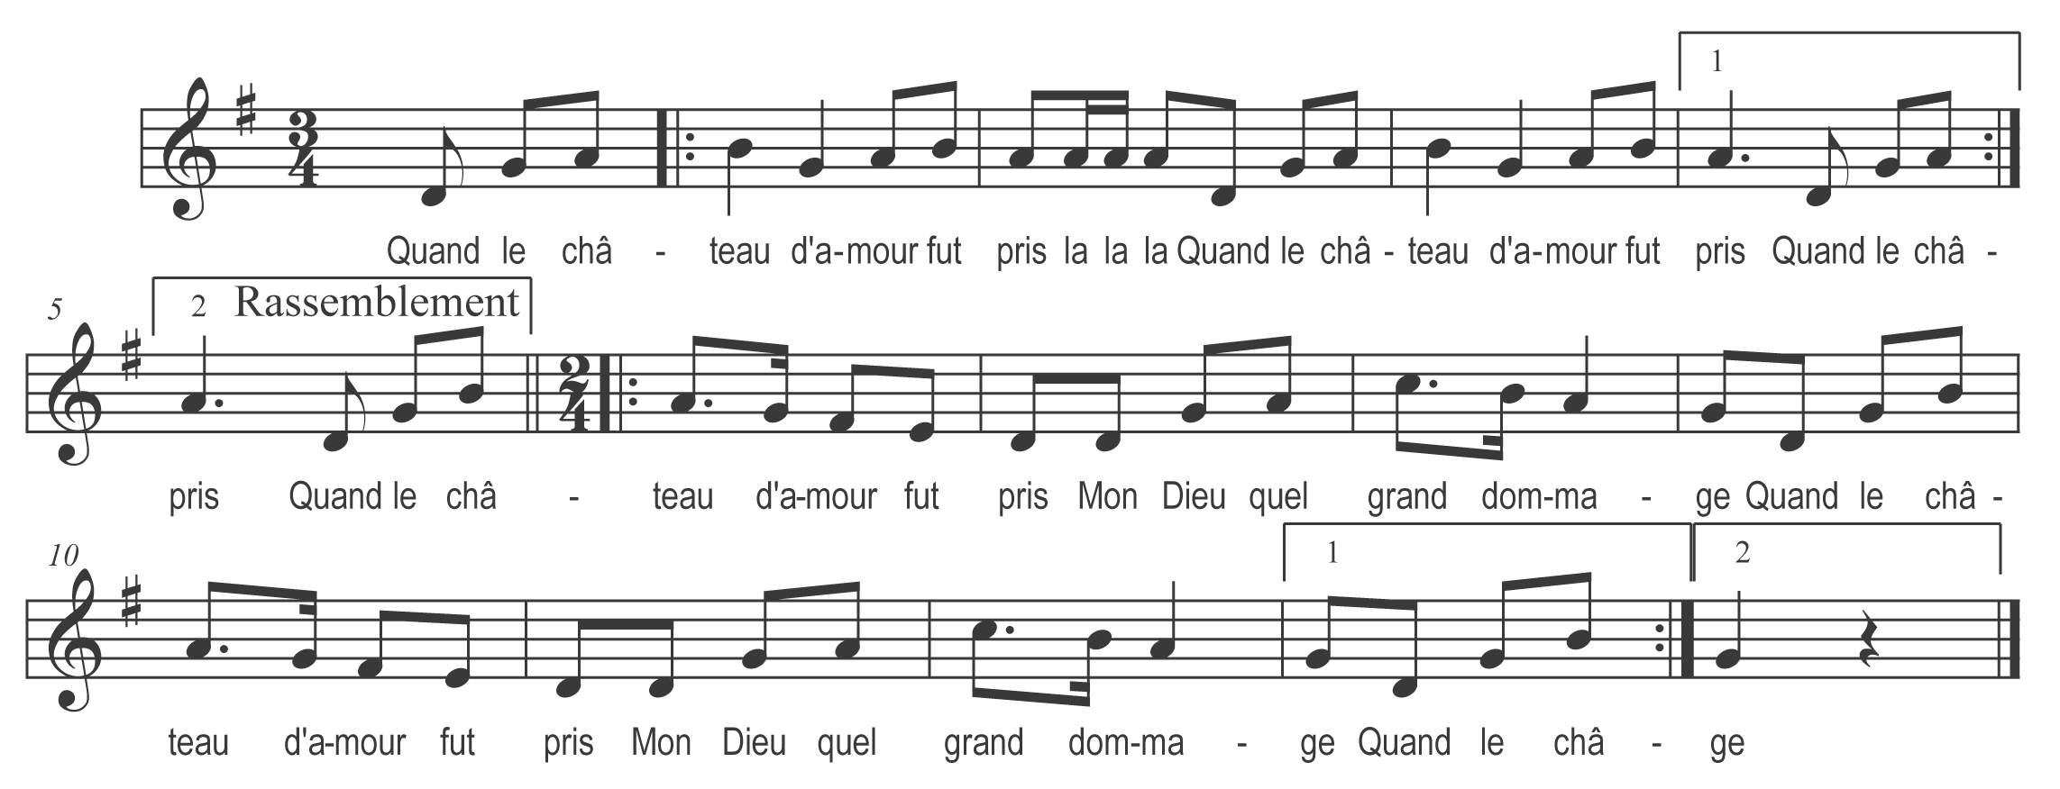

Quand le château d’amour fut pris ) bis

La la la
Quand le château d’amour fut pris )
Mon Dieu ! quel grand dommage ) bis

La dame a fait lever les ponts ) bis

La la la
La dame a fait lever les ponts )
Condamner les barrières ) bis

Mais les gens d’armes ont bien passé ) bis

La la la
Mais les gens d’armes ont bien passé )
Par dessus les murailles ) bis

N’ont rien trouvé à la maison ) bis

La la la
N’ont rien trouvé à la maison )
Que mère au lit malade ) bis

Bonjour bonjour la mère au lit ) bis

La la la
Bonjour bonjour la mère au lit )
Où sont-ell’s donc vos filles ) bis

Mes filles ne sont point pour vous ) bis

La la la
Mes filles ne sont point pour vous )
Sont point pour des gens d’armes ) bis

Il faut des gendr’ à la maison ) bis

La la la
Il faut des gendr’ à la maison )
Pour faire mon ouvrage ) bis

Qui mènerait mes bœufs aux champs ) bis

La la la
Qui mènerait mes bœufs aux champs )
Mes vach’s au pâturage ) bis

